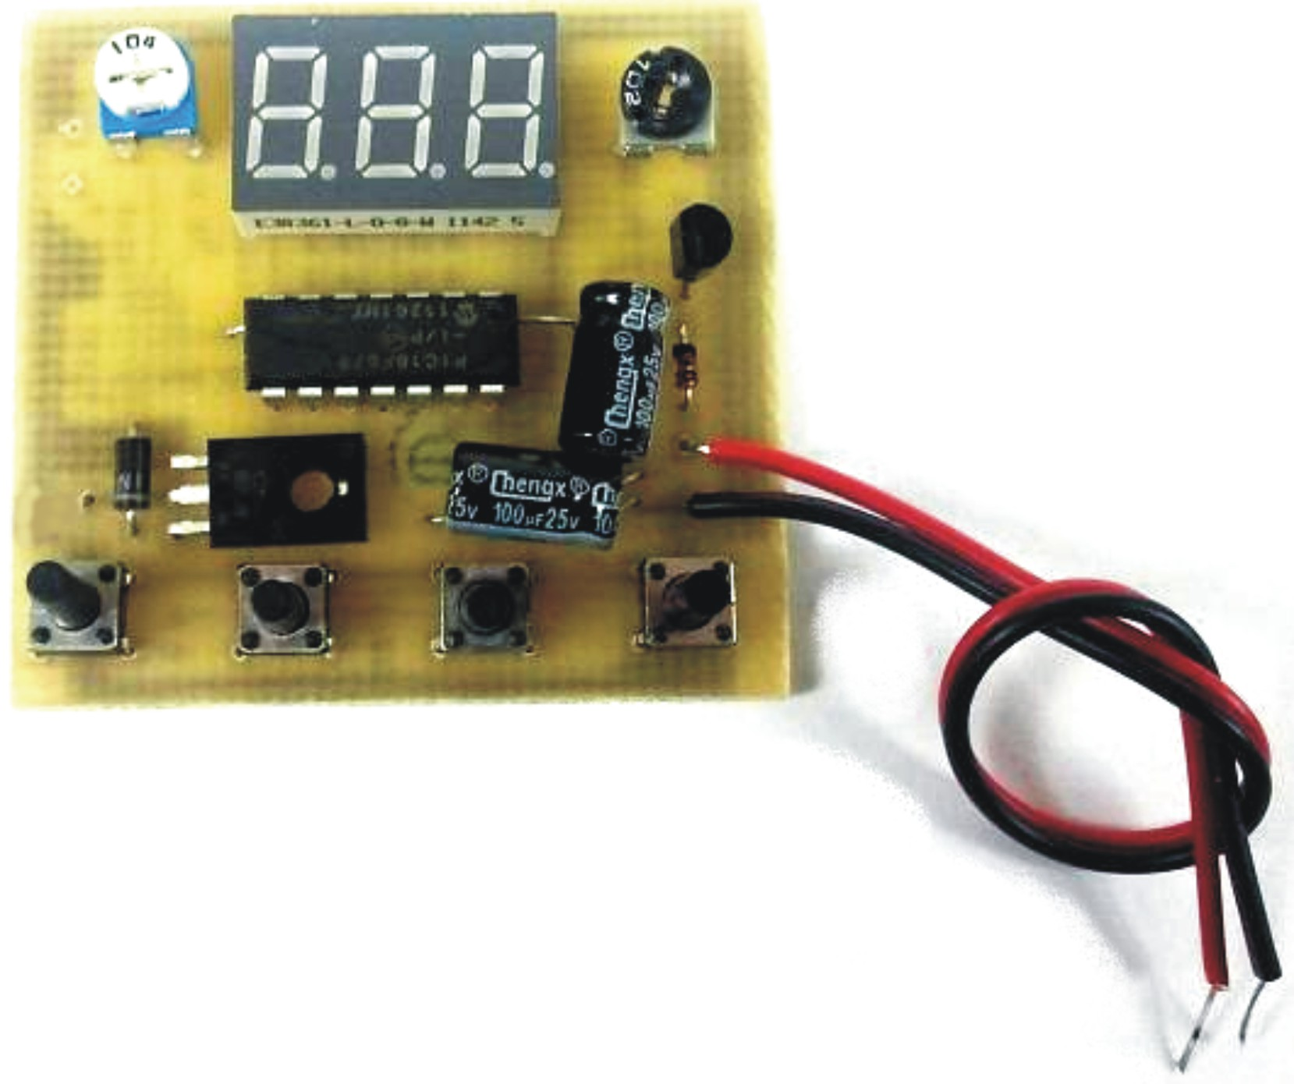
Контроллер нагревательной установки Termo750

Контроллер нагревательной установки Termo750 предназначен для управления нагревательными приборами, работающими в диапазоне рабочих температур от +0 до 750°С. Верхний предел определяется в основном рабочим диапазоном используемой термопары К-типа (хромель-алюмель). Контроллер выпускается в двух модификациях: контроллер непрерывного действия и с функцией отсчета времени нагрева. Время включения нагревателя задается в минутах и может программироваться пользователем в пределах от 1-й до 999 минут. Температура также задается пользователем при программировании в пределах от 65 до 750°С. Питание контроллера 9-15V.
Меню «-» «+» СТАРТ
СТОП

Контроллер может находиться в трех режимах работы:
«Выключено» - на экране отображается «---»;
«Включено» - на экране отображается текущее значение температуры;
«Установка» - на экране отображается устанавливаемый в данный момент параметр.

СТОП/ПУСК
При подаче питания на плату контроллера он изначально входит в режим «Выключено», чем предотвращает неконтролируемую порчу нагревательных элементов в случае аварийного пропадения/восстановления электропитания. Нажатие кнопки «Пуск» (правая кнопка под индикатором) приводит к включению рабочего цикла нагрева до заданной температуры. Повторное нажатие этой кнопки приводит к отключению контроллера и обесточиванию нагревательных элементов. После окончания рабочего цикла нагрева автомат переходит в режим «Выключено по завершению цикла», отображая на экране моргающую комбинацию «---».

УСТАНОВКА
Для того чтобы задать режимы работы контроллера необходимо в состоянии «Выключено» нажать кнопку «Установка» (левая кнопка под индикатором). Контроллер отобразит на экране установленное ранее значение желаемой температуры. Кнопками «+» и «-», расположенными под индикатором нужно установить желаемую температуру. После того, как температура установлена можно установить желаемое время нагрева. Для этого следует повторно нажать кнопку «Установка». Контроллер отобразит запрограммированное ранее значение времени нагрева в минутах. Аналогично режиму установки температуры кнопками «+» и «-» следует выставить желаемое значение. Нажатие кнопки «Установка» приведет к сохранению установленных значений в энергонезависимую память контроллера и выходу в режим «Выключено». Если после задания температуры или времени нажать кнопку «Пуск», контроллер перейдет к рабочему циклу, руководствуясь прежними установленными значениями. Все несохраненные параметры будут утеряны.

КАЛИБРОВКА
На плате контроллера имеется 2 калибровочных подстроечных резистора. Один служит для корректной установки комнатной температуры, второй для задания необходимой чувствительности усилителя термопары.
При калибровке контроллера сперва следует движком резистора с меньшим сопротивлением при закороченных клеммах термопары выставить корректное значение комнатной температуры. Затем, корректно подключив термопару, введенную в зону с заранее известной температурой движком второго резистора откорректировать показания индикатора до корректного значения. При этом контроллер находится в режиме «Включено», нагреватель отключен. После подачи питания на плату контроллера следует подождать несколько минут для устранения дрейфа параметров компонентов от саморазогрева. Так значения калибровки будут более достоверными.

